Роль и актуализация технологии наставничества в школе
Терентьева Е.Г., зам. Директора оп УВР
Принято считать, что первым известным наставником был Ментор — воспитатель сына Одиссея. Это имя стало нарицательным и используется сегодня для обозначения формы профессионального наставничества.
В истории есть много примеров выдающегося наставничества.
Отец Александра Македонского Филипп призвал в учителя своему сыну Аристотеля, и любопытным образом расплатился за обучение — восстановил Стагиру, родной город Аристотеля.
Есть случаи, когда наставники выдающихся политических деятелей, косвенно влияли на важные исторические события. Считается, что решение об отмене крепостного права, принятое царем-реформатором Александром 2, — во многом заслуга Жуковского, который начал заниматься с маленьким Александром, когда тому было всего 9 лет, и поставил цель вырастить его просвещенным и всесторонне образованным.
Тема наставничества в образовании является одной из центральных в нацпроекте «Образование» (включая федеральные проекты «Современная школа», «Успех каждого ребенка», «Учитель будущего», «Социальные лифты для каждого», «Молодые профессионалы»).
Современные успешные руководители нацелены на поиск оптимальных и эффективных методов управления персоналом, которые соответствуют стратегическим приоритетам развития организации. Одним из таких методов является наставничество – технология, предполагающая передачу знаний, навыков и умений, трансляцию культурных ценностей организации от более квалифицированного сотрудника к менее квалифицированному, посредством индивидуальной учебной и воспитательной работы с ним.
В отличии о традиционных форм обучения, где в первую очередь передают и получают знания, или тренинга, на котором формируют или развивают умения, наставничество – это уникальный способ трансляции накопленной мудрости педагогов школы, ценностей и морали организационной культуры.
Планомерная работа, которую ведет администрация школы в области содействия становлению института наставничества, позволяет достичь значимых социальных и управленческих эффектов, в том числе способствует:
- развитию у наставляемых педагогов требуемых моделей организационного поведения, положительной мотивации к труду и профессиональному развитию;
- определению приоритетов моральной и материальной мотивации наставников и наставляемых;
- сокращению периода адаптации сотрудников, их закреплению в школе, а, следовательно, снижению текучести кадров;
- повышению качества обучения специалистов.
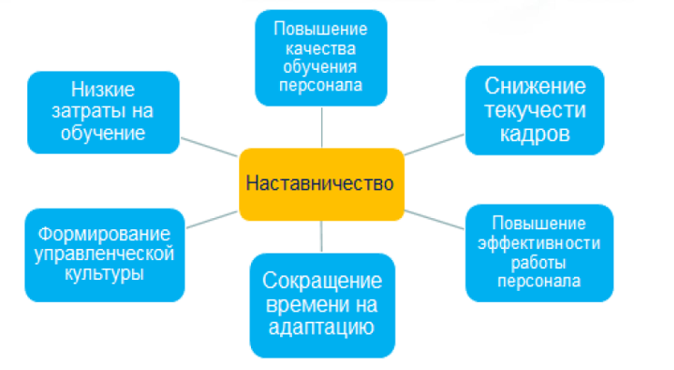
Рис.1 Эффекты от внедрения технологии наставничества в практику управления школой.

Помимо этих эффектов наставники отмечают, что благодаря планомерной работе с наставляемыми молодыми педагогами, актуализируются и систематизируются знания самого наставника, целенаправленное развитие подопечных приводит к тому, что у наставника появляется помощник в работе.
Ценность данной технологии для наставляемого заключается в возможности наблюдать за тем, как работает его наставник и как он решает актуальные текущие проблемы.
Наставник, в современном понимании, не только опытный коллега, он также выполняет роль учителя, тренера, эксперта и критика – задает правильные вопросы для того, чтобы заставить молодого коллегу думать и научиться самостоятельно находить ответы на вопросы, помогает проанализировать сильные и слабые стороны, потребности, дает оценку его профессиональным качествам и намечает траектории дальнейшего профессионального роста.
Иными словами, наставничество содействует тому, чтобы в организации работали лояльные сотрудники, в максимальной степени приближенные к портрету идеального работника.
Самой типичной проблемой, сопровождающей развитие института наставничества стоит считать недостаточную мотивированность наставников в наставляемых, что периодически проявляется в формальном подходе при реализации мероприятий по наставничеству.
Поэтому при назначении наставника следует серьезно проанализировать личностные качества и компетенции кандидата.
Мы видим решение проблемы формализма в наставничестве через демонстрацию достигнутых результатов и эффектов от применения наставничества, популяризацию и пропаганду данной кадровой технологии в педагогическом коллективе, а также создание мотивирующей среды для всех участников данного процесса.
Наставничество, как кадровая политика, эффективна только в том случае, если получает деятельную поддержку со стороны администрации школы, а следовательно ее роль не должна ограничиваться определением кандидатур наставляемых и наставников.
Представим графически роль администрации школы в осуществлении наставничества
Создавать необходимые условия для совместной работы наставников и наставляемых
Администрация школы
Определять сроки наставничества
Определять кандидатуры наставников и наставляемых
Поддерживать контакт с участниками процесса наставничества и оказывать им необходимую помощь
Совершенствовать наставническую деятельность
Определять меры поощрения наставников
Осуществлять контроль деятельности участников процесса наставничества
Оценивать результаты наставничества

Наставничество в нашей школе имеет давнюю историю.
Следует начать с того, что в школе четверть педагогического состава – ее выпускники. И если их списочный состав немного и меняется, кто-то меняет место жительства или другие причины, о которых мы поговорим немного позже, то процентное соотношение уже много десятилетий остается неизменным. Этот факт подтверждает, что выпускникам школы комфортно здесь и в роли ученика, и в роли педагога.
Выпускники школы занимают активную жизненную позицию, накапливают педагогический опыт и становятся не только знающими и компетентными учителями, но и хорошими управленцами.
Учениками нашей школы были:
- сегодняшний директор – Пароваткина Татьяна Александровна,
- 2 заместителя по учебно-воспитательной работе,
- 2 заместителя по воспитательной работе,
- заместители по обеспечению безопасности и административно-хозяйственной части;
- 3 учителя математики;
- 2 учителя английского языка;
- 2 учителя начальных классов;
- учителя истории и технологии.
В нескольких школах города наши учителя-выпускники сегодня работают заместителями директора по учебной и воспитательной работе. Это еще одна из причин, по которой наши коллеги переходят работать в другие школы. Но мы рады их профессиональному росту и поддерживаем с ними рабочие отношения.
Сегодня в школе работает 6 молодых специалистов, соответственно создано 6 пар учитель-наставник. Двое наставников имеют по 2 подопечных – это учителя математики и русского языка.
Трое из четверых сегодняшних наставников сами прошли школу молодого специалиста в этих стенах.
За последнее десятилетие работы у наставников прибавилось. Каждый год в коллектив вливается от 3 до 5 молодых специалистов. Раньше такого не было. Обоснованно возникает вопрос, зачем требуется такое количество новых педагогов. Ответ, к сожалению, довольно прост и объясняется серьезной текучестью кадров. Мы с горькой усмешкой порой называем школу «Кузнецой молодых московских педагогов». Выпускники московских педагогических ВУЗов, а особенно педагогических училищ не находят место в Московских школах. Но их с удовольствием берут в те же школы, часто прямо во дворе своего дома, через 3-4 года. Это уже специалисты, получившие опыт, и что скрывать, квалификационную категорию.
Почему они уходят? Чем и не устраивает наша школа? Зарплатой и близостью к дому.
Изменить данную ситуацию мы не в силах. Тем не менее, для нас все молодые педагоги являются большой радостью и отрадой, мы с удовольствием передаем им свой опыт. Эта форма наставничества сформировалась еще в советской школе, и хорошо знакома.
Сегодня изменились социально-экономические условия и психология людей, поэтому институт наставничества претерпевает изменения.
Чтобы понять, как может неожиданно поменяться роль наставника в школе обратимся к социальным характеристикам: мир-SPOD и мир-VUCA. Как утверждают эксперты, долгое время мы жили в мире SPOD, что значит Steady (устойчивый), Predictable (предсказуемый), Ordinary (простой), Definite (определенный). В данных условиях выпускники школ и ВУЗов знали свою жизнь наперед. Молодой учитель приходил в школу, получал наставника, учился, сам становился наставником. Этот вариант мы уже рассмотрели.
Сейчас произошел переход к миру VUCA — то есть к жизни Volatility (нестабильной), Uncertainty (неопределенной), Complexity (сложной), и Ambiguity (неоднозначной).
Поэтому в наше время в поддержке нуждаются не только молодые и неопытные, но и те, кто сменил профессию или место работы. Сегодня у нас учитель химии - инженер, прошедший переподготовку и работающий в школе 1-ый год. И это далеко не первый случай в нашем педагогическом коллективе.
Педагогическое образование является вторым у 12 из 53 учителей школы, это и учителя начальных классов, технологии и музыки, физики и химии, математики и истории. Это мастера своего дела, проработавшие в школе не один год, а некоторые уже и не одно десятилетие.
Наставники могут быть и у зрелых людей (например, назовем их цифровыми волонтерами). Такой тип наставничества называется «обратным». Молодые коллеги помогают постигать своим опытным наставникам глубины цифровых технологий.
Это касается и отечественной общеобразовательной школы. Согласно Указу Президента «О национальных целях развития Российской Федерации на период до 2030 года» планируется вхождение России в число десяти ведущих стран мира по качеству общего образования. Одним из средств достижения этой цели является профессиональное наставничество.
Растут требования к компетентностям учителя, связанным с работой с информацией и новыми средствами обучения. Повсеместно внедряемая проектно-ориентированная деятельность заставляет уделить внимание формуле «4К»: критическому и креативному мышлению, умению работать в команде и коммуницировать. Рост качества образовательных услуг от частных поставщиков, использование ими все новых технологий, меняющих саму природу познавательной деятельности детей, требует от учителя, с одной стороны, широкой осведомленности о новых средствах обучения, а с другой, хорошего знания психологии современных школьников, их потребностей и возможностей.
Без наставников в решении этих задач не обойтись.
Попробуем заново распределить роли в наставничестве.
Им может быть любой педагог школы, в том числе и молодой специалист, лучше других разбирающийся в том или ином вопросе.
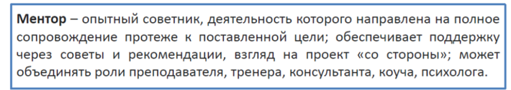
Ментор – скорее всего традиционный наставник.
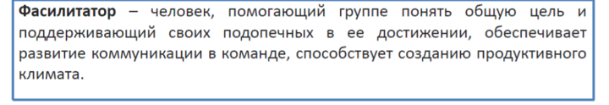
Роль фасилитатора лучше всего подойдет руководителю методической кафедры или рабочей группы, созданной для решения определенной задачи.
Таким образом, наставничество — это социокультурный феномен «на все времена», всегда актуальный в связи со стремлением людей к гармонии и благополучию. Направленность наставничества на эксклюзивную работу по передаче опыта, освоению нового и постоянному совершенствованию делает его особенно востребованным.
Наставничество — не дань моде и не инновация, а достаточно традиционный, но при этом эффективный метод адаптации педагогов к новым условиям.

